

НАЦІОНАЛЬНИЙ ТЕХНІЧНИЙ УНІВЕРСИТЕТ УКРАЇНИ

«КИЇВСЬКИЙ ПОЛІТЕХНІЧНИЙ ІНСТИТУТ імені Ігоря Сікорського»

ФАКУЛЬТЕТ ПРИКЛАДНОЇ МАТЕМАТИКИ

# Кафедра системного програмування та спеціалізованих комп’ютерних систем

**Лабораторна робота №1**

з дисципліни

**«Бази даних і засоби управління»**

## Тема: «Проектування бази даних та ознайомлення з базовими операціями СУБД PostgreSQL»

Виконав: студент ІІI курсу

ФПМ групи КВ-84

Суханюк І. С.

Перевірив:

Київ – 2020

**Завдання для лабораторної роботи:**

🡪 Пункт №1:

* перелік сутностей з описом їх призначення;
* графічний файл розробленої моделі «сутність-зв’язок»;
* назва нотації;

🡪 Пункт №2:

* опис процесу перетворення (наприклад, “сутність А було перетворено у таблицю А, а зв’язок R (M:N) зумовив появу додаткової таблиці R1 тощо);
* схему бази даних у графічному вигляді **з назвами таблиць (!) та зв’язками між ними;**

🡪 Пункт №3:

* пояснення щодо відповідності схеми бази даних нормальним формам НФ1, НФ2 та НФ3. У випадку невідповідності надати опис необхідних змін у схемі;
* У випадку проведення змін у схемі бази даних надати оновлену версію схеми, інакше - не наводити схему;

🡪 Пункт №4:

* навести копії екрану з pgAdmin4, що відображають назви та типи стовпців (доступне у закладці “Columns” властивостей “Properties” таблиць дерева об’єктів у pgAdmin4);
* навести копії екрану з pgAdmin4, що відображають вміст таблиць бази даних у PostgreSQL. Таблиці на зображенні обов'язково **повинні мати назву;**

**Варіант (опис обраної предметної галузі):**

*Користувач, в якого є блог з статтями, які мають коментарі.*

**Пункт №1:**

**Перелік сутностей з описом їх призначення:**

Сутність “User” призначена для ідентифікації користувача, його електронної пошти та ім’я.

Сутність “Blog” призначена для ідентифікації блогу, його назви та опису.

Сутність “Article” призначена для ідентифікації статті, його назви, дати публікації та самого тектсу статті.

Сутність “Comment” призначена для ідентифікації коментарів, тексту коментаря та дати публікації.

**Графічний файл розробленої моделі «сутність-зв’язок»:**

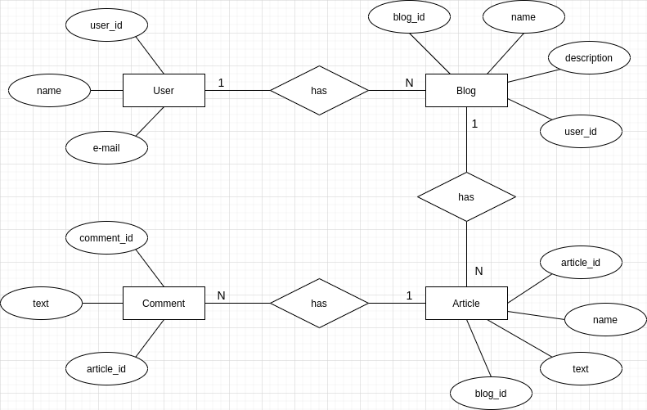

**Назва нотації:** Нотація Чена

**Пункт №2:**

**Опис процесу перетворення:** Сутності “User”, “Blog”, “Article” та “Comment” було перетворено у таблиці з відповідними назвами та атрибутами.

**Схема бази даних у графічному вигляді:**

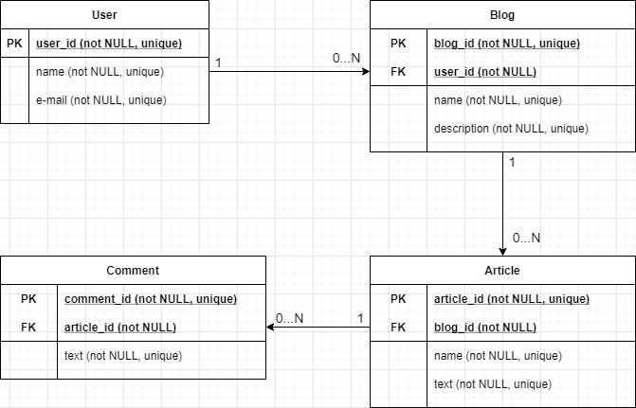

**Пункт №3:**

**Пояснення щодо відповідності схеми бази даних нормальним формам:**

* Схема бази даних відповідає 1НФ, так як кожна таблиця має мінімальний набір колонок та кожен атрибут може мати лише одне значення, а не множину значень.
* Схема бази даних відповідає 2НФ, так як схема відповідає 1НФ та кожен неключовий аргумент залежить від потенційного ключа.
  + В таблиці «Blog», кожному ключовому атрибуту «name» відповідає єдине унікальне значення атрибуту «description».
  + В таблиці «Article», кожному ключовому атрибуту «name» відповідає єдине унікальне значення атрибуту «text»
* Схема БД відповідає 3НФ, так як схема відповідає 2НФ та відсутні транзитивні функціональні залежності неключових атрибутів від ключових.
* **User:**
  + user_id → name
  + user_id → e-mail
* **Blog:**
  + blog_id → name
  + blog_id → description
  + blog_id → user_id
* **Article:**
  + article_id → name
  + article_id → text
  + article_id → blog_id
* **Comment:**
  + comment_id → text
  + comment_id → article_id

**Пункт №4 :**

**Копії екрану з pgAdmin4, що відображають назви та типи стовпців та їх вміст бази даних у PostgreSQL:**

**🡪 User table:**

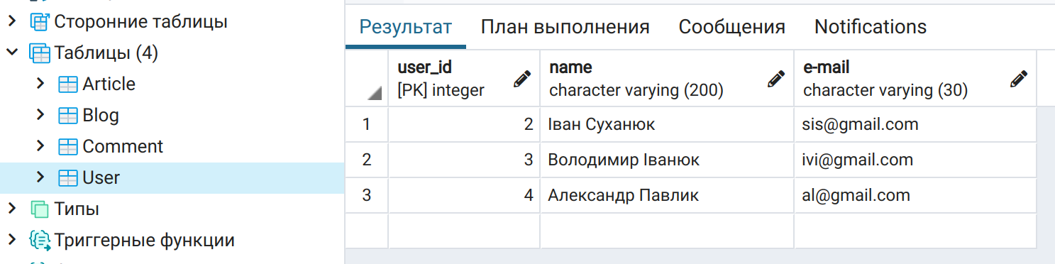

**🡪 Blog table:**

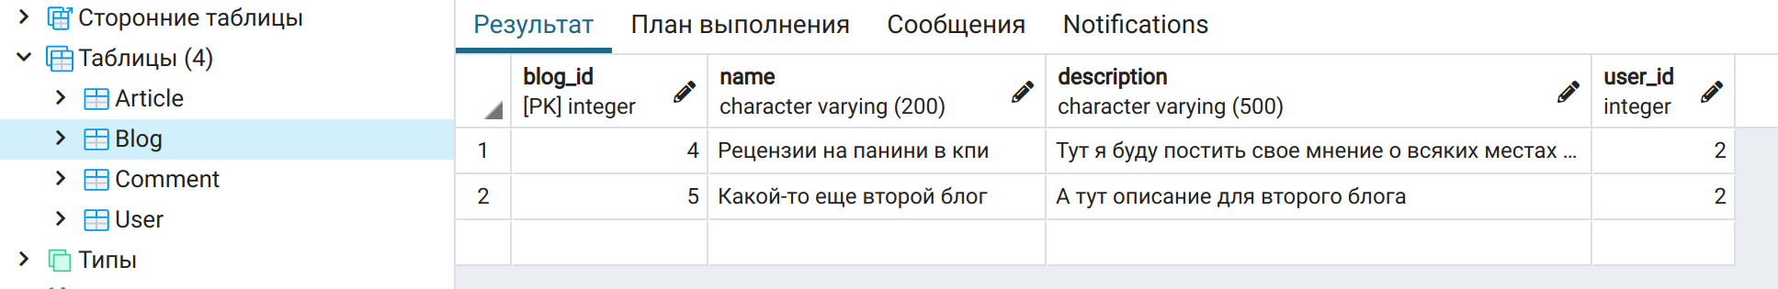

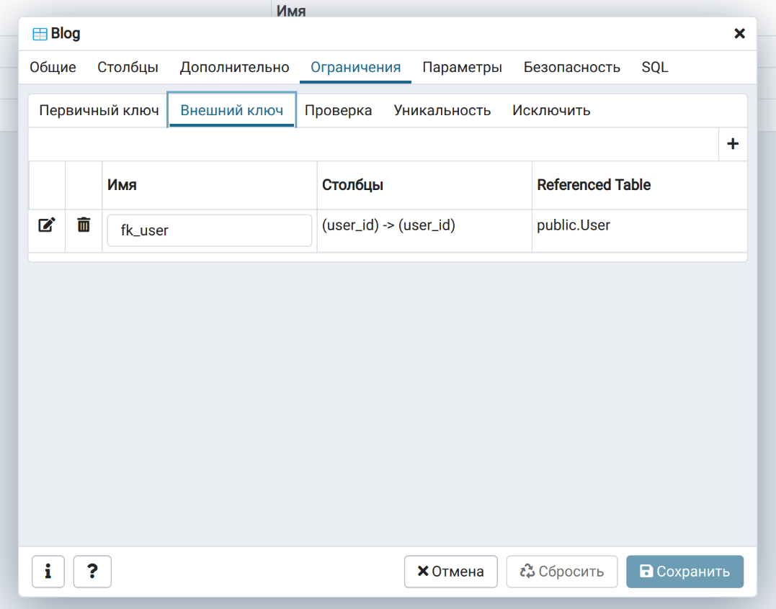

**🡪 Article table:**

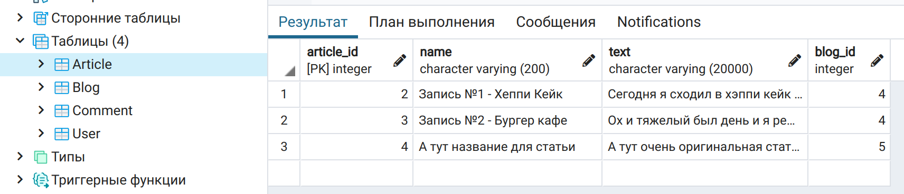

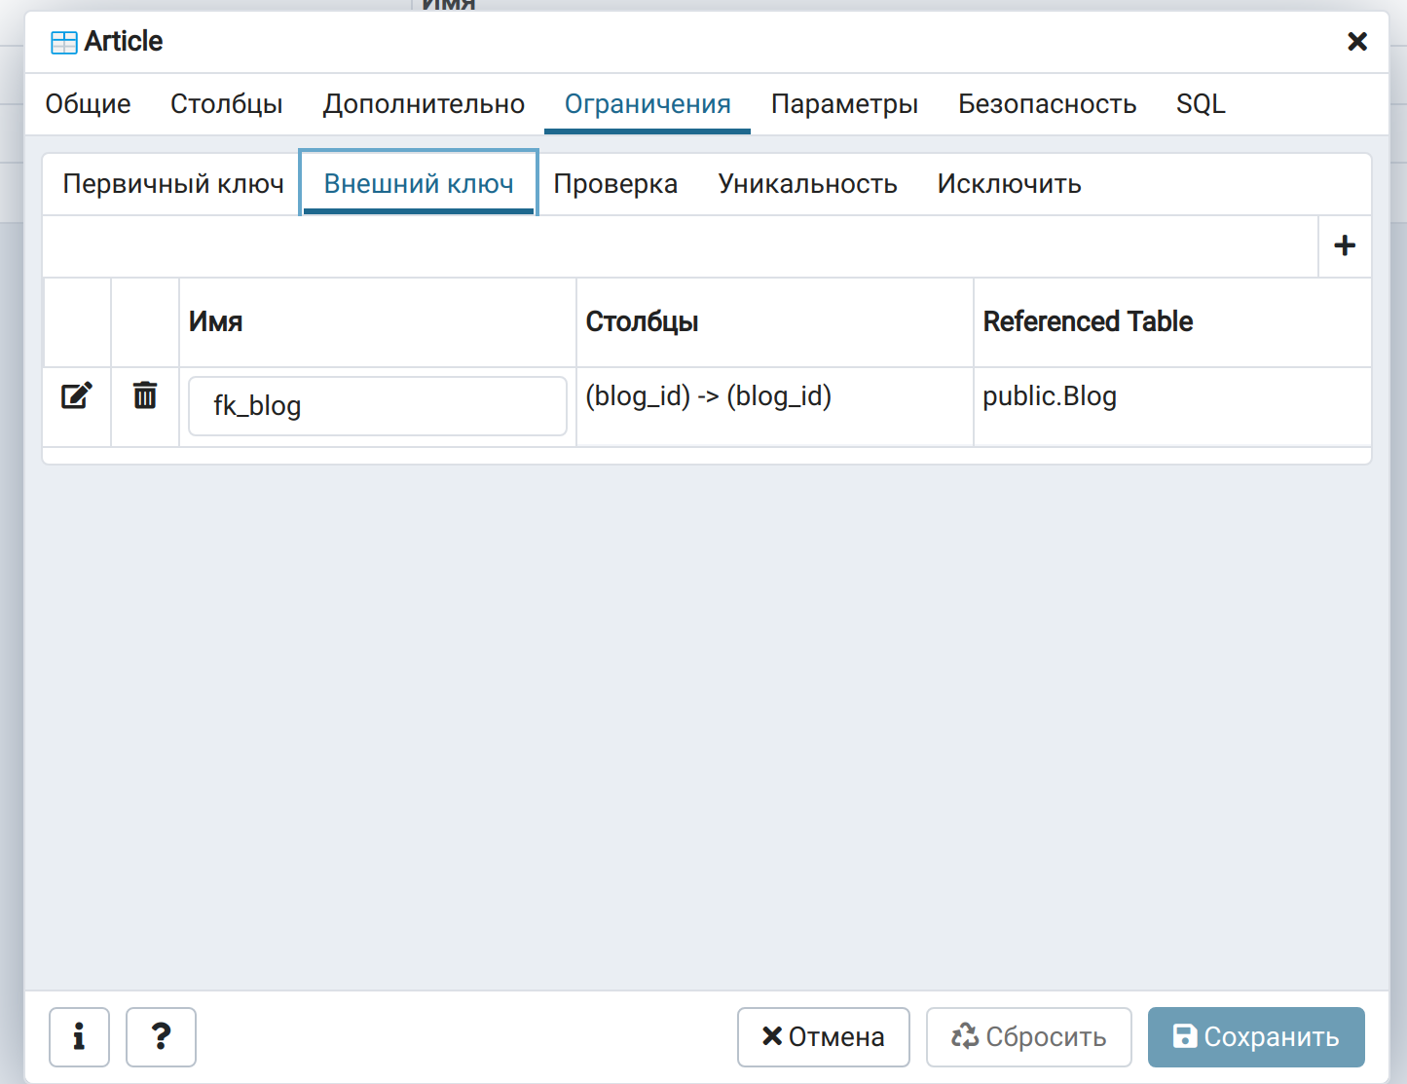

**🡪 Comment table:**

